Universitatea Tehnică a Moldovei

Facultatea - Calculatoare Informatică și Microelectronică

Disciplina: *Metode și modele de calcul*

**Raport**

Lucrarea de laborator Nr.3

Tema: Probleme de programare liniară

Varianta: 5

A efectuat: st.gr. TI-207 Bunescu Gabriel

A verificat: asist.univ. Buldumac Oleg

Chișinău 2021

**Cuprins:**

1. Scopul lucrării: 3

2. Obiectivele lucrării: 3

3. PPL de Transport - Minimizare 3

4. PPL de Producție – Maximizare 7

5. Concluzie: 11

# Scopul lucrării:

Minimizarea și maximizarea problemelor de programare liniară.

# Obiectivele lucrării:

1. De formulat două probleme de programare liniară.

2. PL minimizare - transport.

3. PL maximizare - producție.

4. De modelat matematic problemele.

5. De optimizat problemele date prin metoda grafică.

6. De realizat grafică în 2D a soluților pentru ambele probleme:

* dreptele formate de constrîngeri;
* regiunea admisibilă;
* coordonatele vârfurilor poligonului;
* este regiunea admisibilă mărginită sau nemărginită.

7. Problemele trebuie găsite sau formulate în așa fel ca regiunea admisibilă sa nu fie vidă.

# PPL de Transport - Minimizare

Compania „Rent-a-Car” poate trimite un total de 150 de camionul şi 200 cu trenul de la fabirca din Chișinău la dilerii săi din Bălți, Cahul și Ocnița. Costul (în lei) pentru trimiterea unei masini la fiecare dintre dileri cu camionul sau cu trenul costul este Bălți(200), Cahul(60) și Ocnița(90). Este necesar ca să alcătuim un plan, cu scopul obținerii costului minim.

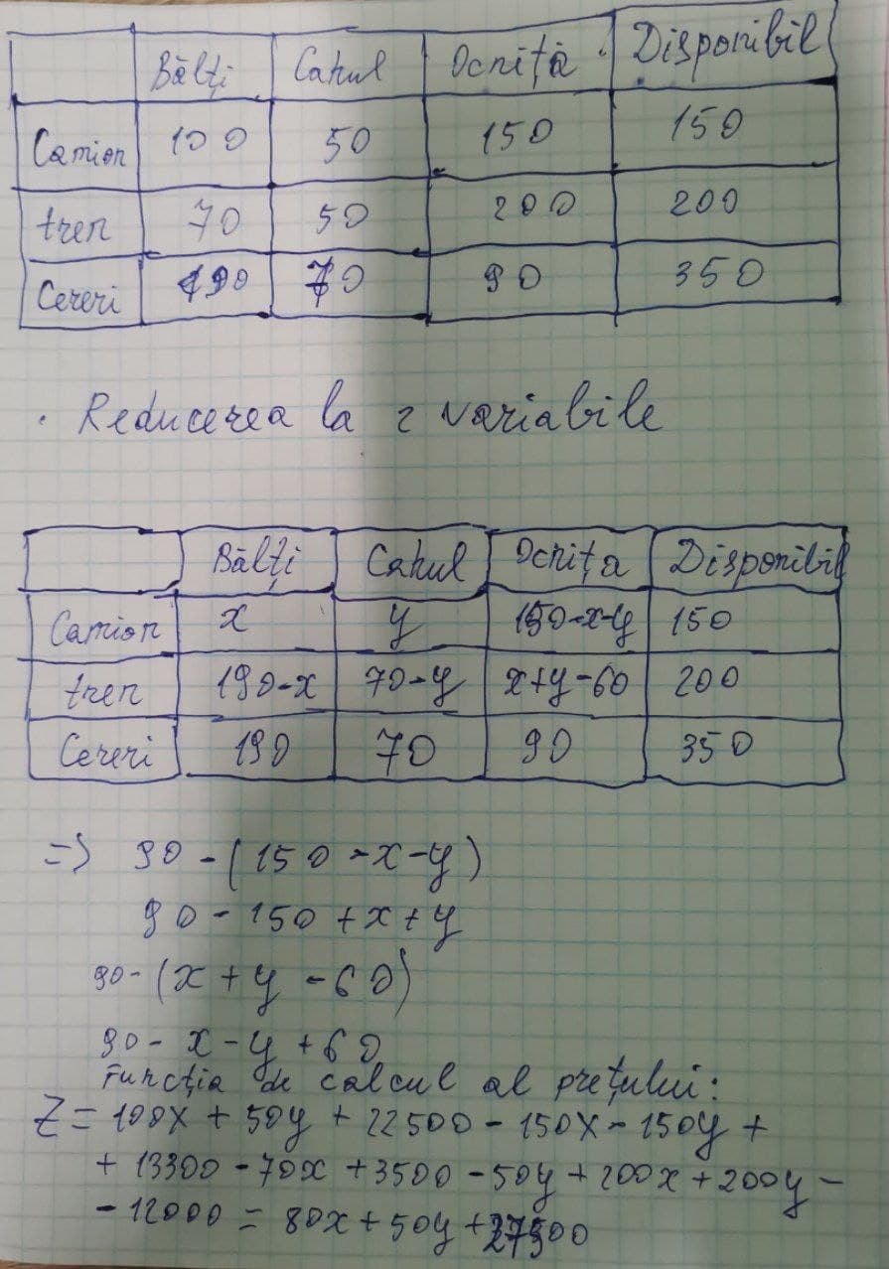

Figura 1. Tabela de minimizare și reducerea la 2 variabile și funcției de calcul a prețului

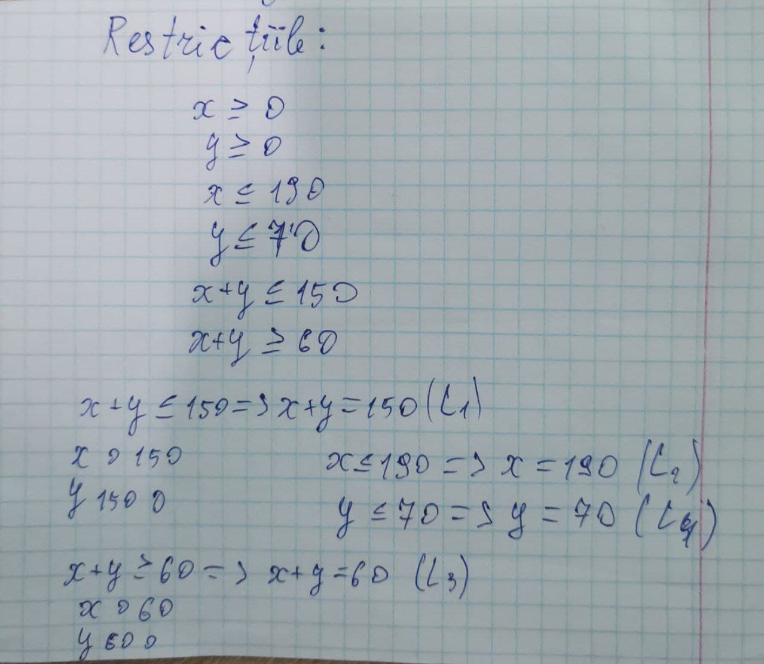

Figura 2. Introducerea restricțiilor

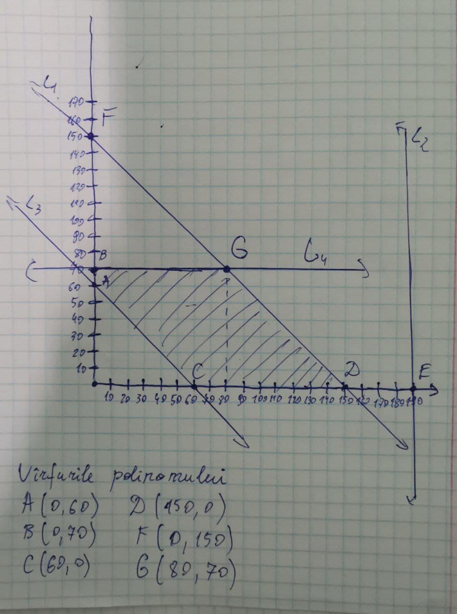

Figura 3. Poligonul convex al soluțiilor

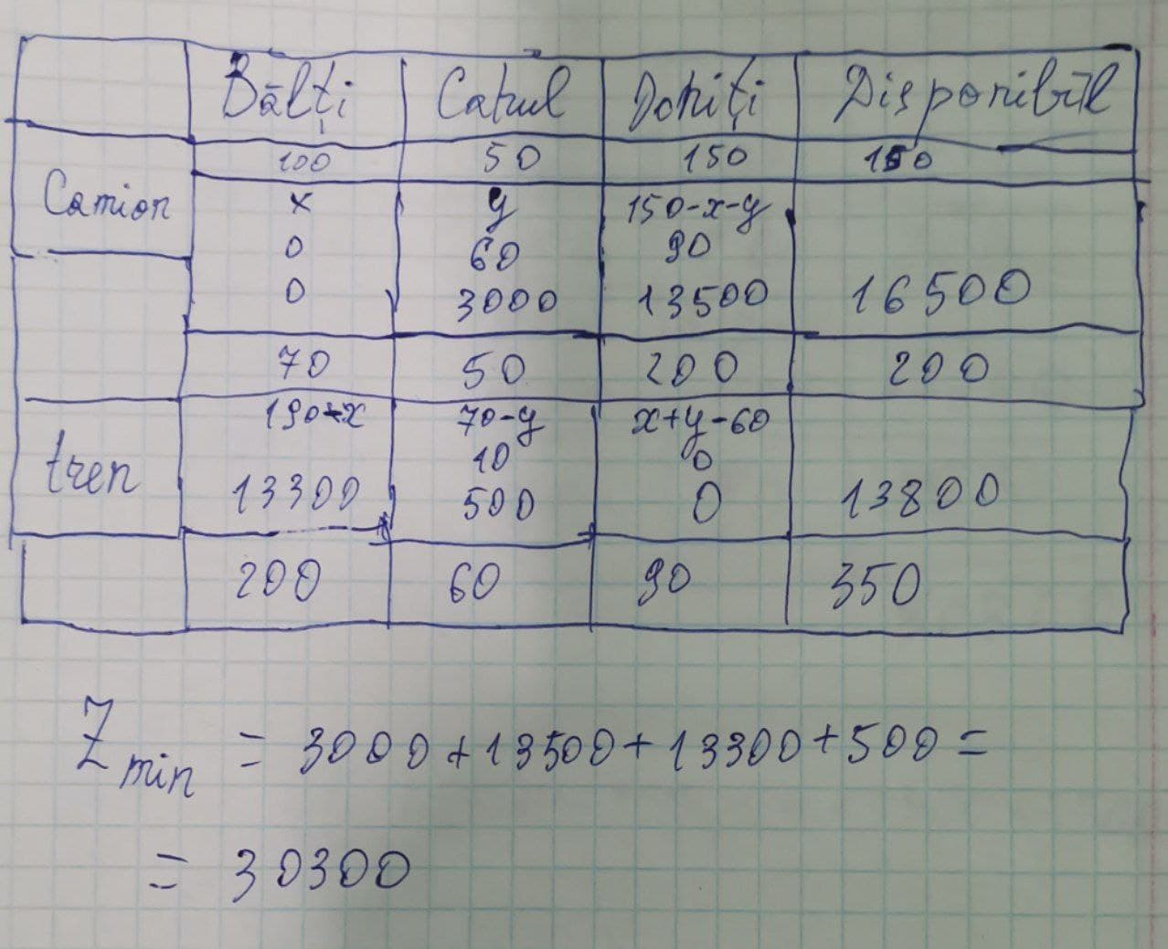

Figura 4. Restabilirea tabelului cu 6 variabile și aflarea rezultatului final

# PPL de Producție – Maximizare

În cadrul unei fabrici de suc, se pregăteste suc din cîteva fructe ca: “Mere”, “Pere” și “Poamă”. Socul creat din aceste fructe este de două tipuri: “Suc curat” și “Suc cu concentrate” și cantitatea de fructe de care suntem disponibili sunt incluse în tabel. Este necesar ca să alcătuim un plan de producție, cu scopul obținerii venitului maxim.

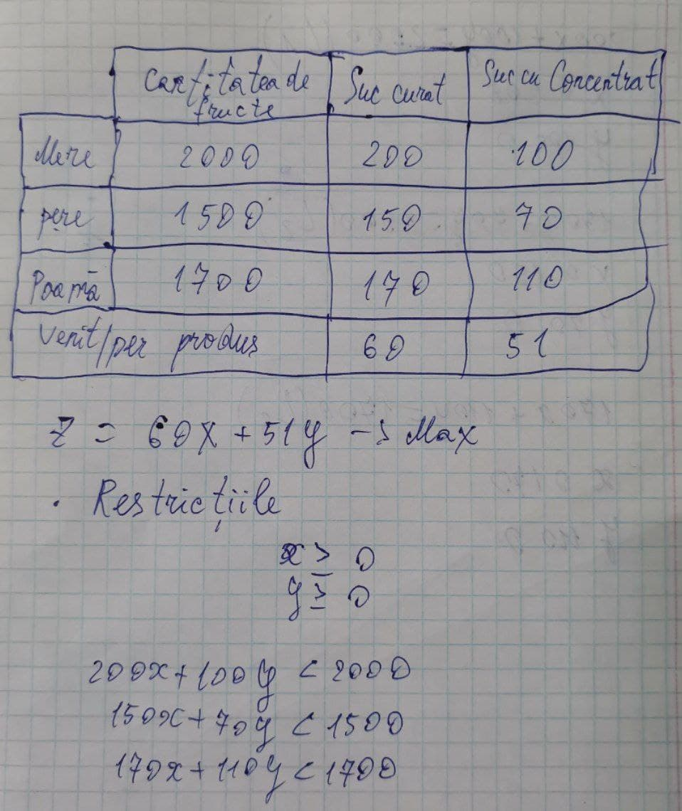

Figura 5. Tabela de maximizare și introducerea restricțiilor

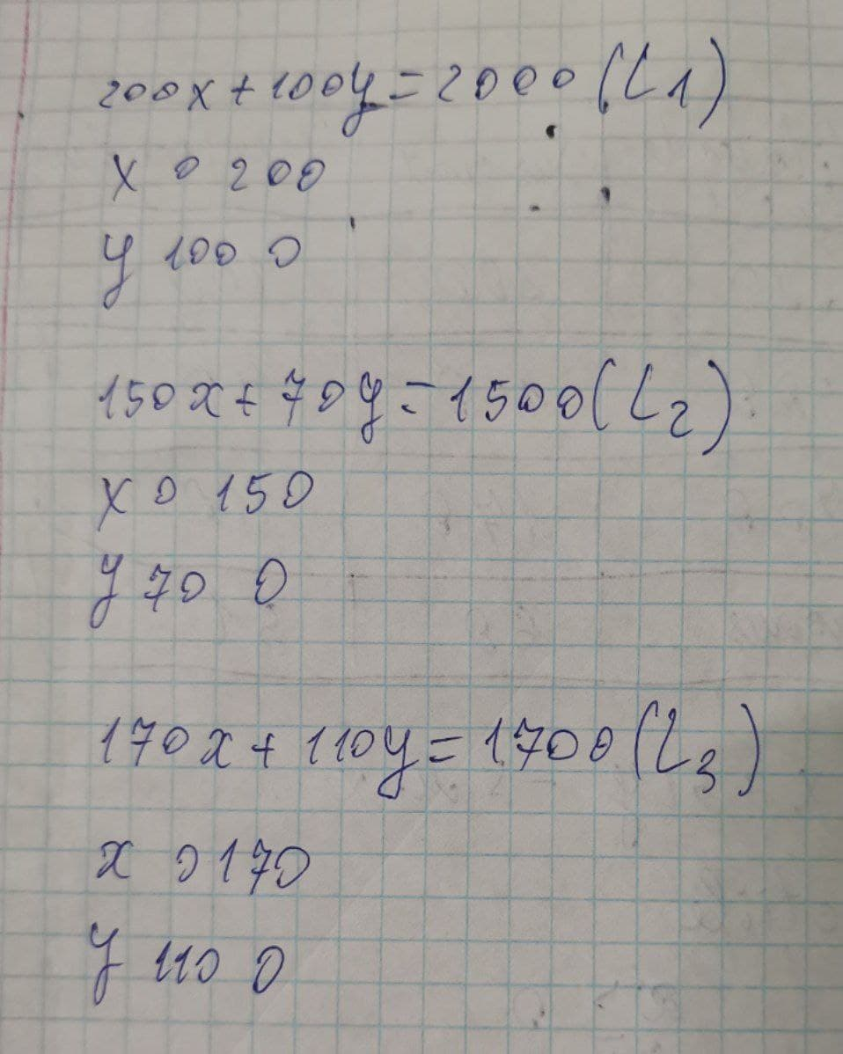

Figura 6. Introducerea restricțiilor

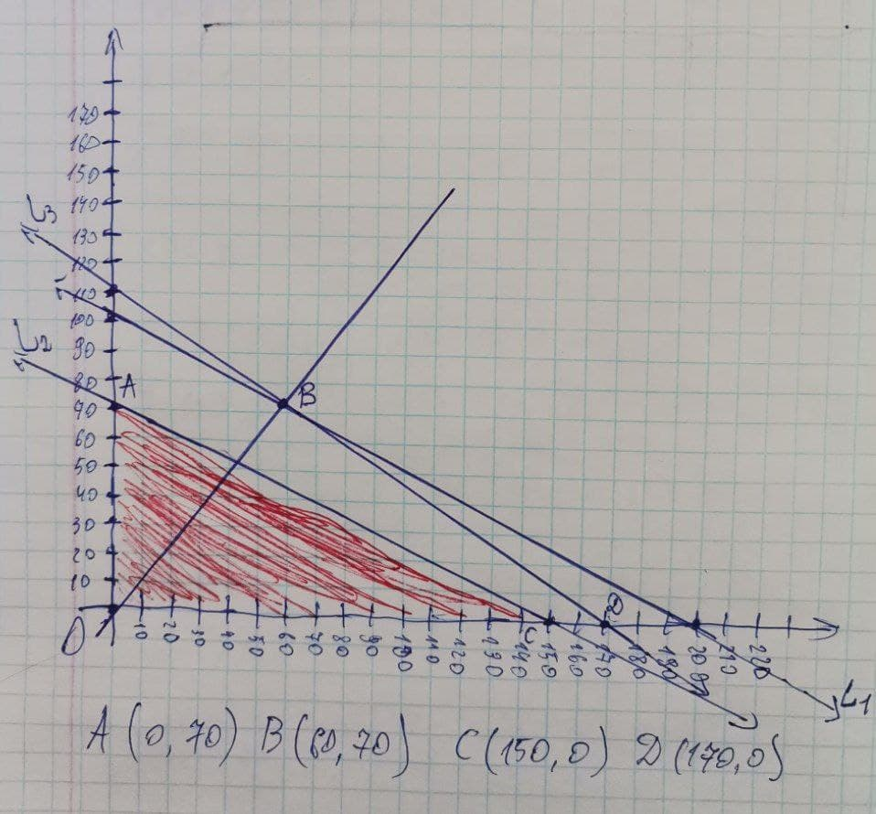

Figura 7. Tronsonul soluțiilor admisibile

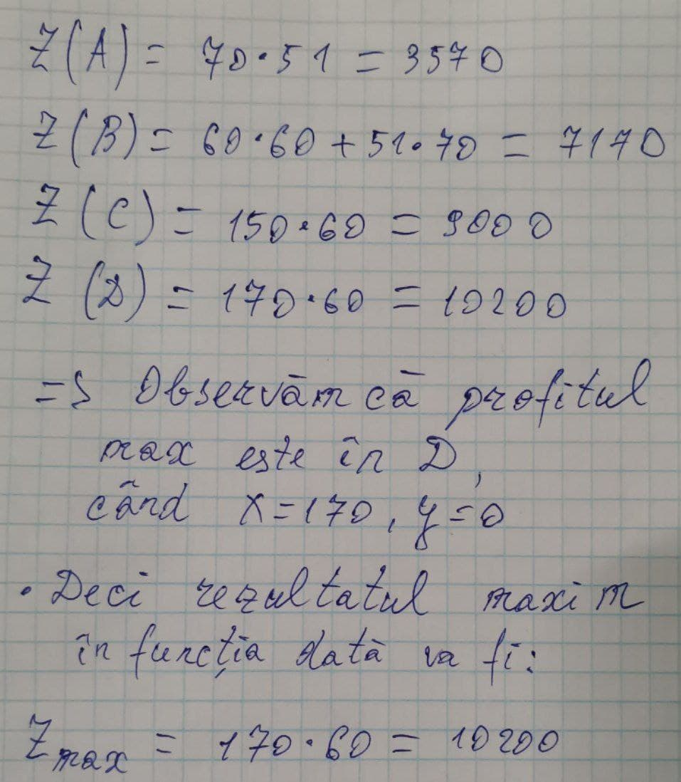

Figura 8. Aflarea profitul maxim

# Concluzie:

Pe parcursul efectuării lucrării de laborator, am formulat 2 probleme de programare liniară 1 de minimizare, și anume problema de transport și a doua de maximizare – de producție și le-am rezolvat prin metoda grafică.

Din motivul că metoda grafică este mai eficientă pentru 2 variabile, a fost necesar de a reduce problema la 2 variabile, apoi pe baza datelor obținute am format restricțiile și graficul acestora, am analizat vârfurile și am ales valoarea minima.

A doua problemă pentru a afla soluția optima a fost necesar doar să construim restricțiile pe baza datelor inițiale și construirea graficului acestora.

Concluzionând pot spune că metoda grafică de soluționare a unei probleme de programare liniară este una simplă de înțeles, dar este eficientă preponderent pentru probleme de 2 variabile.